重 庆 大 学

学 生 实 验 报 告

实验课程名称 数学实验

开课实验室 数学实验教学实验中心

学 院 计算机学院 年级2022 专业班 信息安全02

学 生 姓 名 学 号

开 课 时 间 2023 至 2024 学年第 二 学期

总 成 绩
教师签名

数 学 与 统 计 学 院 制

开课学院、实验室：数学与统计学院、数学实验教学实验中心 实验时间 ： 2024年 3月16日
课程  名称 | 数学实验 | 实验项目  名 称 | 方程模型及其求解实验 | 实验项目类型
 |  |  |  | 验证 | 演示 | 综合 | 设计 | 其他
指导  教师 | 龚劬 | 成 绩 |  |  |  |  |  | 基础
实验目的
[1] 复习求解方程及方程组的基本原理和方法；
[2] 掌握迭代算法；
[3] 熟悉MATLAB软件编程环境；掌握MATLAB编程语句(特别是循环、条件、控制等语句)；
[4] 通过范例展现求解实际问题的初步建模过程；
通过该实验的学习，复习和归纳方程求解或方程组求解的各种数值解法（简单迭代法、二分法、牛顿法、割线法等），初步了解数学建模过程。这对于学生深入理解数学概念，掌握数学的思维方法，熟悉处理大量的工程计算问题的方法具有十分重要的意义。
基础实验1
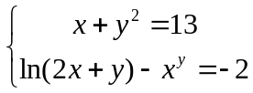问题重述
计算方程组的解时，为验证初值是否对解有影响，采用随机产生的100组随机数作为初始值，依次进行求解。
实验过程
for i=1:100
f=@(x)[x(1)+x(2)^2-13;log(2*x(1)+x(2))-x(1)^x(2)+2];
x0=randn(2,1);
options=optimset('Display','iter');
[x,fval]=fsolve(f,x0,options)
end
实验结果及分析
x = -1.1767 - 0.0000i
3.8381 + 0.0085i
fval =
0.5540 + 0.0649i
0.7217 - 0.9306i
x =
1.4880 - 0.0000i
3.3929 + 0.0000i
fval =
1.0e-07 *
-0.0019 - 0.0023i
0.5695 + 0.7023i
x =
1.7554 + 0.0000i
-3.3533 + 0.0000i
fval =
1.0e-12 *
-0.0018 + 0.0000i
-0.1750 + 0.2571i
x =
1.7554
-3.3533
fval =
1.0e-08 *
0.0002
-0.8603
x =
0.7846 - 0.0053i
-3.4963 + 0.0107i

fval =
0.0089 - 0.0801i
0.3209 + 3.0920i
x =
1.7554 + 0.0000i
-3.3533 + 0.0000i
fval =
1.0e-13 *
0.0000 - 0.0023i
0.1488 + 0.2283i
x =
1.4880 - 0.0000i
3.3929 + 0.0000i
fval =
1.0e-08 *
0.0002 - 0.0016i
-0.0450 + 0.4758i
x =
1.4880 + 0.0000i
3.3929 - 0.0000i
fval =
1.0e-13 *
-0.0178 - 0.0058i
-0.0711 - 0.1147i
（此处省略......）

基础实验2
问题重述
（1）将方程x5 +5x3- 2x + 1 = 0 改写成各种等价的形式进行迭代，观察迭代是给出否收敛，并给出解释。
（2）编写用二分法求方程根的函数M文件，用该函数文件求（1）中方程的根，给出运行时间。
（3）使用牛顿法编程（function [x, fval]=niudun(fun, x0, er)）求方程的根,用该函数文件求（1）中方程的根，给出运行时间。
实验过程
a=1;
b=1;
c=1;
for k=1:20
a=2/a^3-5/a-1/a^4;
b=(1/2)*b^5+(5/2)*b^3+1/2;
c=(-4*c^5-10*c^3+1)/(2-5*c^4-15*c^2);
x=[a,b,c]
end
% 二分法求根
tic
fun = @(x) x^5 + 5*x^3 - 2*x + 1;
a = -2;
b = 2;
tol = 1e-6;
root_bisection = bisection_method(fun, a, b, tol);
disp('二分法求得的根：');
disp(root_bisection);
toc
% 牛顿法求根
tic
x0 = 0.5;
er = 1e-6;
[x_newton, fval] = niudun(sym(fun), x0, er);
disp('牛顿法求得的根：');
disp(x_newton);
toc
function root = bisection_method(fun, a, b, tol)
fa = fun(a);fb = fun(b);
if fa * fb > 0
error('The function has the same sign at the endpoints a and b.');
end
while (b - a) / 2 > tol
c = (a + b) / 2;
fc = fun(c);
if fc == 0
break;
end
if fa * fc < 0
b = c;
fb = fc;
else
a = c;
fa = fc;
end
end
root = (a + b) / 2;
end
function [x, fval] = niudun(fun, x0, er)
syms x
df = diff(fun, x);
f = matlabFunction(fun);
df = matlabFunction(df);
x = x0;
fval = f(x);
while abs(fval) > er
x = x - fval / df(x);
fval = f(x);
end
end
实验结果及分析
x =
-4.0000 3.5000 0.7222
x =
1.2148 370.2969 0.4946
x =
1.0e+12 *
-0.0000 3.4813 0.0000
x =
1.0e+62 *
0.0000 2.5565 0.0000
x =
-3.1202 Inf 0.3679
x =
1.5261 Inf -3.8969
x =
-2.8980 Inf -3.0369
x =
1.6290 Inf -2.3402
x =
-2.7488 Inf -1.7814
x =
1.7052 Inf -1.3474
x =
-2.6471 Inf -1.0363
x =
1.7607 Inf -0.8508
x =
-2.5775 Inf -0.7791
x =
1.8004 Inf -0.7687
x =
-2.5296 Inf -0.7685
x =
1.8286 Inf -0.7685
x =
-2.4967 Inf -0.7685
x =
1.8484 Inf -0.7685
x =
-2.4740 Inf -0.7685
x =
1.8623 Inf -0.7685
迭代求解为x=-0.7685。
二分法求得的根：
-0.7685
历时 0.011525 秒。
牛顿法求得的根：
-0.7685
历时 0.093096 秒。
基础实验3
问题重述
（a）求方程e^{x}-3x=0, 在[-1，1]上的近似解。
（b）判定方程 x⁷+2x⁵+3x³+5x+7=0 有几个实根。
（c）求解下列方程组
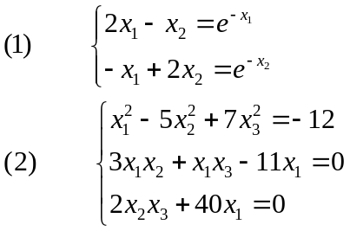

（d）设非线性方程组为
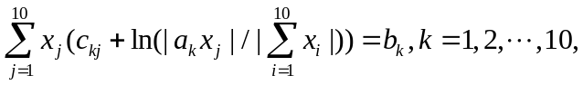
其中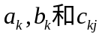已知，随机产生数据后，用fsolve解这个方程组。
实验过程
%(a)
[y,error]=fsolve(@fun,0)
[x,fv,ef,out]=fzero(@fun,0)
function f = fun(x)
f=exp(x)-3*x;
end
%(b)
p=[1,0,2,0,3,0,5,7];
roots(p)
y=fsolve(@fun,-1)
function f=fun(x)
f=x^7+2*x^5+3*x^3+5*x+7;
end
%(c)（1）
%利用fsolve求解
fun1=@(x)[2*x(1)-x(2)-exp(-x(1));-x(1)+2*x(2)-exp(-x(2))];
x0=[-5;5];
options = optimoptions('fsolve','Display','iter');
[x,fval] = fsolve(fun1,x0,options)
%利用solve求解
syms x y
eqns=[2*x-y==exp(-x),2*y-x==exp(-y)];
s=solve(eqns,[x,y])
%(c)（2）
%创建eqn.m文件
function eq=eqn(x)
eq(1)=x(1)^2-5*x(2)^2+7*x(3)^2+12;
eq(2)=3*x(1)*x(2)+x(1)*x(3)-11*x(1);
eq(3)=2*x(2)*x(3)+40*x(1);
end
%调用eqn，运算求解出y的值
y=fsolve('eqn',x0,options)
%（d）
% 创建h.m
function f=h(x)
global a b c
D=[x(1),x(2),x(3),x(4),x(5),x(6),x(7),x(8),x(9),x(10)];
f=zeros(1,10);
for k=1:10
s=zeros(1,10);
for n=1:10
s(n)=x(n).*(c(k,n)+log(abs(a(k).*x(n)./sum(D))));
end
f(k)=sum(s)-b(k);
end
%调用h.m,求解
global a b c
a=rand(1,10);
b=rand(1,10);
c=rand(10);
y=fsolve(@h,ones(1,10))
实验结果及分析
（a）、y = 0.6191 error = 3.8631e-09
x = 0.6191 fv = 2.2204e-16 ef = 1
out = 包含以下字段的 struct:
intervaliterations: 10
iterations: 6
funcCount: 27
algorithm: 'bisection, interpolation'
message: '在区间 [-0.64, 0.64] 中发现零'
（b）、ans =
1.0633 + 0.8552i
1.0633 - 0.8552i
0.1980 + 1.4799i
0.1980 - 1.4799i
-0.8442 + 1.1442i
-0.8442 - 1.1442i
-0.8341 + 0.0000i
y =
-0.8341
（c）、（1）
Fsolve求解为：x =
0.5671
0.5671
fval = 1.0e-09 *
-0.0957
-0.1403
Solve求解为：s = 包含以下字段的 struct:
x: 0.56714…
y: 0.56714…
（c）、（2）
y =0.0000 1.5492 0.0000
（d）、y =
列 1 至 4
0.5315 0.8653 -0.3296 -0.6639
列 5 至 8
-0.0834 0.2439 -0.3461 -0.4496
列 9 至 10
-0.3628 0.2513

基础实验4
问题重述
考虑线性方程组Ax=b,其中
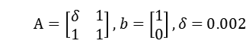
- 作出两个方程的图形，计算A的条件数。
- 计算Ax=b的真解x_{true},计算如下1000个相近的方程组的解
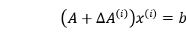,i=1,2,…,1000
其中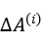的元素是独立的正态分布变量，均值为0,标准差τ=0.0001.（你可以靠设置DeltaA=tau*randn(2,2)来产生这些例子。作出1000个点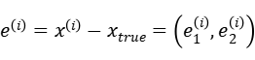,这个图展示了把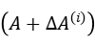作为A的近似的向前误差。在新的图形窗口作出1000个残差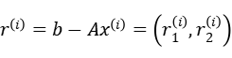(向后误差).
- 对线性方程组Ax=b重复(a),(b)的做法。其中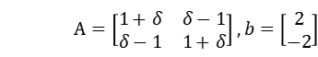
- 讨论你的结果。为什么两个问题的向前误差图会如此的不同。向前误差图中你看到的有关条件数怎么样？向后误差图告诉了我们什么？
实验过程
%（a)
figure(1);
delta=0.002;
A=[delta,1;1,1];
b=[1;0];
fimplicit(@(x1,x2)delta*x1+x2-1);
hold on;
xlabel('delta*x1+x2=1');
fimplicit(@(x1,x2)x1+x2);
hold on;
xlabel('x1+x2=0');
cond(A,1);%1-范数条件数
cond(A,2);%2-范数条件数
cond(A,"inf");%无穷范数条件数
%(b)
figure(2);
xture=A\b;
tau=0.0001;
E=zeros(2,1000);
R=zeros(2,1000);
for k=1:1000
DeltaA=tau*randn(2,2);
E(:,k)=(A+DeltaA)\b-xture;
R(:,k)=b-A*((A+DeltaA)\b);
end
subplot (1,2,1);
plot(E(1,:),E(2,:));
xlabel('向前误差');
subplot(1,2,2);
plot(R(1,:),R(2,:));
xlabel('向后误差');
%(c)(a)
sigma=0.002;
A=[1+sigma,sigma-1;sigma-1,1+sigma];
b=[2;-2];
figure(3);
subplot(1,2,1);
fimplicit(@(x1,x2)x1-x2+sigma*(x1+x2)-2);
hold on;
fimplicit(@(x1,x2)-x1+x2+sigma*(x1+x2)+2);
hold on;
cond(A,1);
cond(A,2);
cond(A,inf)
%(c)(b)
xture=A\b;
tau=0.0001;
E=zeros(2,1000);
R=zeros(2,1000);
for k=1:1000
E(:,k)=(A+tau*randn(2,2))\b-xture;
R(:,k)=b-A*((A+tau*randn(2,2))\b);
end
figure(4);
subplot(1,2,1);
plot(E(1,:),E(2,:));
xlabel('向前误差');
subplot(1,2,2);
plot(R(1,:),R(2,:));
xlabel('向后误差');
（d)由实验结果可知，我们发现两个问题的向前误差图存在不同，究其原因是因为两个方程组的条件数不同。第一个问题的条件数大于第二个问题，所以第一个问题的向前误差图比第二个问题的向前误差图更分散。向前误差图反映条件数对其的影响，条件数越大，误差越大。向后误差图反映残差的大小，可以用来测量线性方程组的准确度。
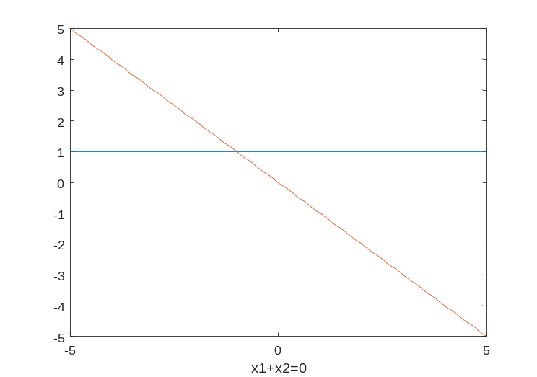
实验结果及分析

图1 （a）
- A的无穷范数条件数：ans= 4.0080
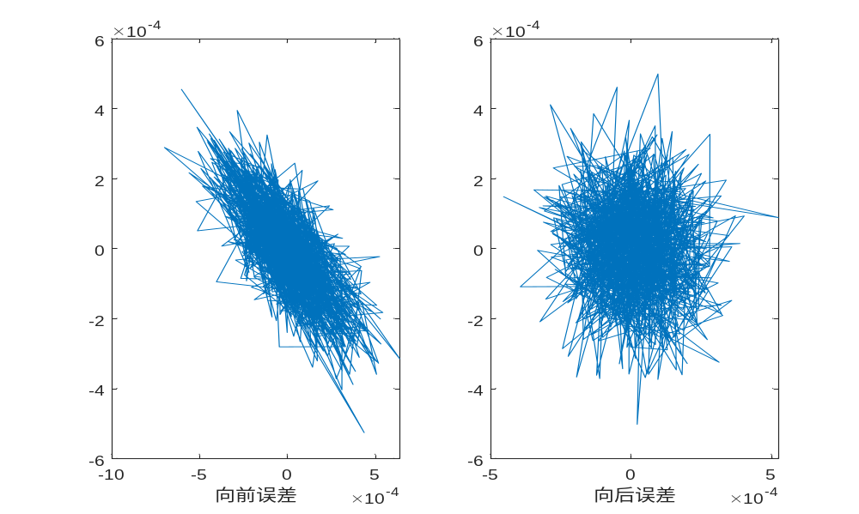

图2.1 （b）向前误差 图2.2 （b）向后误差
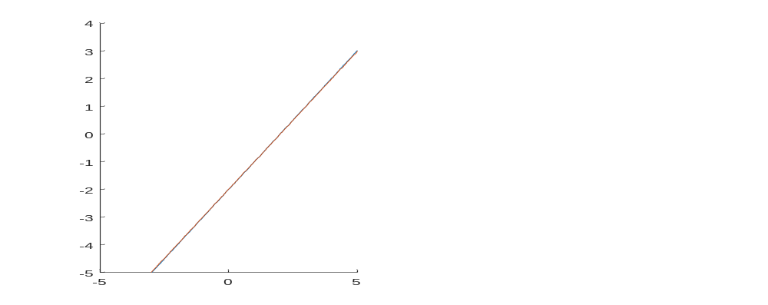

图3 （c)(a)
(c).(a)A的条件数：ans = 500.0000

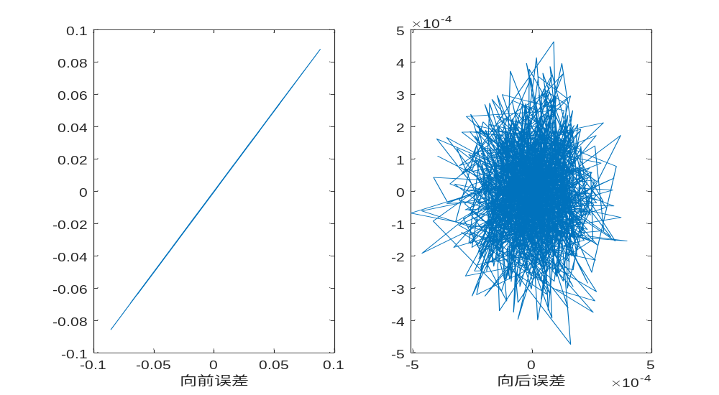

图4.1 （c）向前误差 图4.2 （c）向后误差

教师签名
年 月 日

